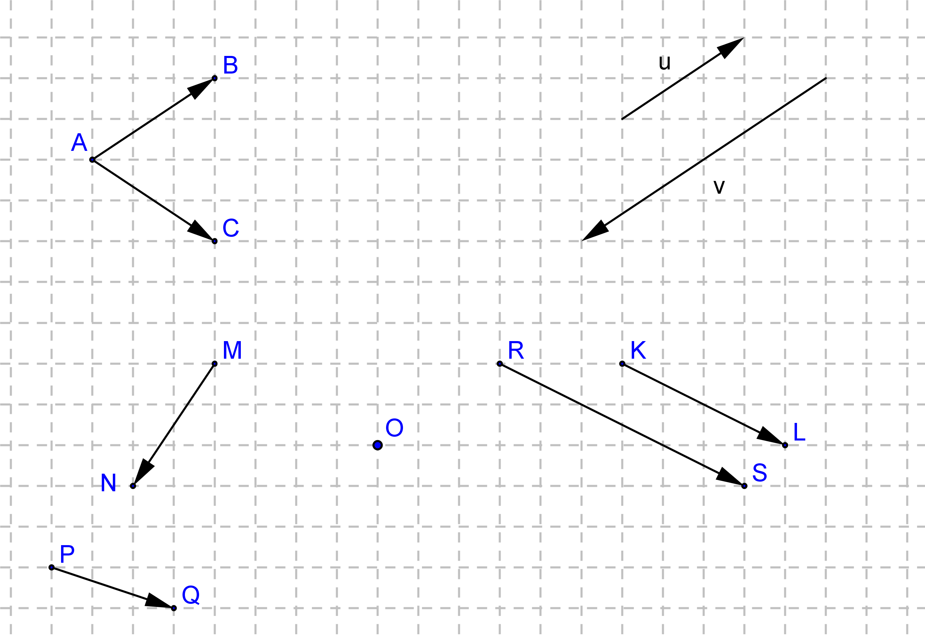
Sur le quadrillagede la feuille ci-dessous:

1) Construire:
a)
b) à partie du point O

2) Trouver une relation entre et .

3) Compléter les égalités suivantes:

La correction de cet exercice n'est pas disponible.

